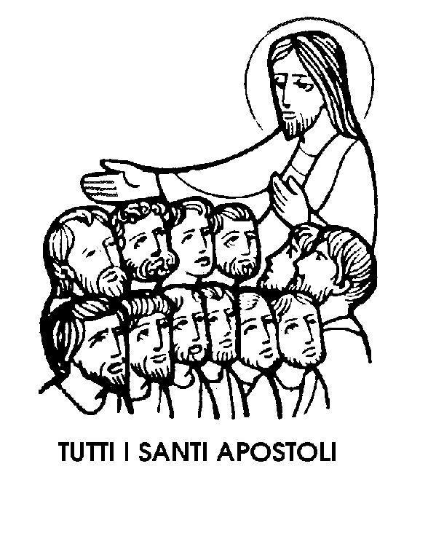
1 novembre

Tutti i Santi

La prima lettura della Messa di oggi, ripete un brano dell'Apocalisse di San Giovanni, con la visione di tutti i “ servi di Dio ”.
“ E vidi una gran folla, che nessuno poteva contare, di tutte le genti e tribù e popoli e lingue, che stavano di faccia al trono e di faccia all'Agnello, rivestiti di bianche vesti e con palme nelle mani. E gridavano a gran voce: "La salvezza è dovuta al nostro Dio, che è seduto sul trono, e all'Agnello” ”.
L'Agnello, come si sa, è la figura del Cristo il quale, nel suo discorso sul monte, aveva rivolto a tutti le promesse dette “ le beatitudini ” che, sempre nella Messa di oggi, si leggono al Vangelo:
“ Beati i poveri in spirito, perché di loro è il regno dei cieli. Beati i mansueti, perché essi possederanno la terra. Beati coloro che piangono, perché saranno consolati. Beati quelli che hanno fame e sete di giustizia, perché saranno saziati. Beati i misericordiosi, perché troveranno misericordia. Beati i puri di cuore, perché vedranno Dio. Beati i pacifici, perché saranno chiamati figli di Dio. Beati quelli che soffrono persecuzioni a causa della giustizia, perché di loro è il regno dei cieli.
“ Beati voi, quando vi oltraggeranno e, mentendo, diranno ogni male di voi per causa mia. Rallegratevi ed esultate, perché grande è la vostra ricompensa nei cieli ”.
I Santi sono coloro che si sono meritati la ricompensa del cielo: poveri in spirito, mansueti, tribolati, giusti, misericordiosi, puri, pacifici e perseguitati a causa di Gesù. Tutti Santi. Innumerevoli Santi, come dice chiaramente la Apocalisse.
La santità non è dunque rara, se di Santi è gremito il cielo. I Santi non sono soltanto quelli venerati nel Calendario, che pure sono già molti, ma rappresentano una piccolissima quota dei Santi che, come dice San Giovanni, “ nessuno potrebbe contare ” tranne Dio.
Nel Calendario, la Chiesa ha segnato soltanto i nomi di coloro la cui vita è stata riconosciuta esemplare. Ma sono santi tutti coloro che si salvano, e sperano di salvarsi per i meriti di Gesù.
Oggi è dunque la grande festa della Chiesa trionfante, che attorno al trono di Dio esulta nella sterminata assemblea dei salvati, mentre, come dice San Giovanni, “ tutti gli angeli gridano: "La benedizione e la gloria e la sapienza e il ringraziamento e l'onore e la potenza e la forza del nostro Dio, per i secoli dei secoli" ”.
Resta da dire brevemente come e quando venne istituita la festa di Tutti i Santi o, come si dice più latinamente, di Ognissanti.
Anche questa festa venne dalla Chiesa Orientale, e fu accolta a Roma quando il Papa Bonifacio IV trasformò il Pantheon, dedicato a tutti gli dei dell'antico Olimpo, in una Chiesa in onore della Vergine e di tutti i Santi.
Ciò avveniva il 13 maggio del 609. Alcuino, il maestro di Carlomagno, fu uno dei propagatori della festa. Egli era un inglese di York, e i Celti consideravano il 1* novembre giorno di solennità, perché segnava l'inizio della stagione invernale.
Si pensa perciò che lo spostamento della festa, dal 13 maggio al 1* novembre, sia stato determinato da influenze anglosassoni e francesi. Ciò avvenne nel 1475, sotto il pontificato di Sisto IV.

San Benigno
Martire d'epoca incerta

Nel giorno della festa solenne di Tutti i Santi, sceglieremo un personaggio il cui nome è un attributo adatto a tutti i Santi, Perché “ benigno ”, prima che nome proprio, è aggettivo che equivale a “ buono ”, “benevolente ” e “ benefico ”.
Il Santo di oggi, Benigno, è assai celebre in Francia, per quanto la sua devozione abbia avuto una curiosa origine. t stato un altro Santo, Gregorio, Vescovo di Tours e celebre storico francese, a narrarci come sia nato il culto di San Benigno. Egli ricorda infatti come a Digione, nel tempo in cui era Vescovo suo nonno, anch'egli di nome Gregorio, esistesse un bellissimo sarcofago romano.
Vescovo e clero erano persuasi che in quel sarcofago fosse sepolto un ricco pagano, ma della stessa opinione non erano i campagnoli, i quali, giungendo a Digione, non mancavano di pregare su quel monumento romano.
Succedeva anche che, spesso, ottenessero quanto avevano desiderato, e perciò ne ringraziavano l'ignoto personaggio, certamente santo; senza nome, ma sicuramente “ benigno ”, cioè accondiscendente e benefico.
Il Vescovo vedeva in tale devozione un pericoloso ritorno a pratiche superstiziose. Vietò il culto, vietò di chiamare lo sconosciuto col nome di Benigno; si mise insomma in contrasto con il suo popolo.
Un giorno, però, anche la volontà del Vescovo cominciò a vacillare. Un giovane degno di fede gli riferì questo fatto: un contadino, nonostante il divieto, aveva acceso una candela al sarcofago di marmo. Il giovane era andato per toglierla, ma un grosso serpente glielo aveva impedito.
L'intransigenza del Vescovo subì poi il colpo di grazia quando venne a sapere, da pellegrini italiani, che esistevano vari Martiri di nome Benigno. Da un giorno all'altro, il misterioso sarcofago divenne così oggetto di intensa devozione, e la fama di San Benigno si diffuse per tutta la Francia, anche in virtù di una “ passione ” leggendaria del Santo, detto addirittura uno degli evangelizzatori della Borgogna.
Molti paesi francesi presero il suo nome, e con il suo nome venne chiamata, a Digione, la chiesa sorta sull'antico sarcofago romano.
Tutto ciò non vuol dire, però, che la devozione di San Benigno sia completamente sospesa nella leggenda. 1 pellegrini italiani avevano ragione, quando accertavano l'esistenza di Santi con quel nome. C'è infatti un San Benigno di Todi, in Umbria, martire sotto Diocleziano, festeggiato il 13 febbraio; c'è un San Benigno Vescovo e Martire, citato dal Papa Pelagio; c'è un San Benigno Vescovo della chiesa milanese vissuto nel V secolo e festeggiato il 20 novembre.
Altri Santi e Beati con questo nome si ebbero nei secoli successivi, ma resta il fatto che il San Benigno circondato dalla maggiore devozione è proprio quello di Digione, il cui nome, più che indicare un personaggio storico, ricorda l'attributo comune a tutti i Santi, sempre benigni, perché buoni e soccorrevoli.

San Raniero da Sansepolcro
Confessore del XIII secolo

In una tavola dei Sassetta, il piacevolissimo pittore senese del '400, si vede una rara immagine del Beato Raniero da Sansepolcro, sul cui saio di francescano spicca un particolare che si direbbe ornamentale, addirittura frivolo a prima vista.
Si tratta invece di un rosario, dalla curiosa forma di una collana, che il Beato è in atto di sgranare tra le dita, e l'attributo, se non tutto, dice molto sui caratteri della santità di questo personaggio, dedito soprattutto alla preghiera. L'episodio più noto sul suo conto accadde poco dopo la sua morte, avvenuta nel 1304. E fu la miracolosa guarigione di una povera donna paralitica.
La donna viveva a Cervia, in Romagna, e non aveva mai sentito parlare del frate francescano morto in fama di santità al di là dell'Appennino. Una sua amica la informò, consigliandole di ricorrere con fiducia alla sua intercessione. “ C'è un nuovo Santo a Sansepolcro - le disse press'a poco; - un frate minore morto da poco. Fa miracoli incredibili. Raccomandati alla sua bontà, e prometti di recarti a visitare la sua tomba! ”.
Ma la donna paralitica era stanca di pregare e di sperare invano. L'amica insisté, con argomenti un po' ingenui, ma commoventi nella loro semplicità. Disse infatti che era un Santo nuovo, ancora. diciamo così, non sfruttato. Sarebbe stato certamente lieto di dar prova della sua virtù di taumaturgo, se qualcuno si fosse rivolto a lui, invece che ad altri Santi più celebri.
La paralitica si convinse, e pregò, e pianse. E puntuale, come se il novello Beato non aspettasse altro, giunse la prodigiosa guarigione.
Questo miracolo non fu, crediamo, l'unico attribuito al Beato di Sansepolcro, il cui culto ebbe inizio, nella sua città, subito dopo la morte, ma divenne ufficiale soltanto quattro secoli dopo, nel 1802.
Raniero era nato in Valtiberina, presso il confine tra Toscana e Umbria, nella città sorta attorno alle venerate reliquie del Santo Sepolcro di Gerusalemme. E sulla Passione di Gesù aveva modellato la propria vita, salendo misticamente sulla Croce e restandovi fino alla morte, in una specie di lungo, affettuoso amplesso.
Francescano minore, privo di studi e perciò escluso dall'ordinazione sacerdotale, fu semplice frate laico, come San Francesco, ed emerse tra i confratelli soltanto per umiltà, per pietà e per assoluta povertà.
Non aspettò la morte, per essere di aiuto ai bisognosi, e il popolo di Sansepolcro fu il primo ad apprezzare i meriti di quel frate che cercava di dare al prossimo tutto ciò di cui egli faceva a meno o si privava per se stesso.
Ciò spiega come la devozione popolare non aspettasse decreti ufficiali, per considerarlo “ Santo ”. E come il suo nome, con la fama dei suoi miracoli, corresse al di là della Valtiberina e oltre lo spartiacque appenninico, sinonimo di spirituale perfezione e garanzia di luminosa carità, quella carità senza la quale nessun miracolo sarebbe possibile, dal più clamoroso al più modesto.

